这是我们在学习期间比较有趣的项目，记录一下我们的一些经验吧

首先我希望接手的学弟学妹们在编程之前多多思考多多的去设计，简洁有逻辑的代码，才是一名程序的及格线，要是写完代码过后一两月回顾时发现自己已经看不懂了，证明之前的代码逻辑是不清晰的。

言归正传，在本项目中我们大家应多多思考采用MVC的模式，目前主流且面试必考，

在项目中，网络请求，复杂的逻辑处理应在对应的svc（service层）中才处理，例如添加课程系统通过引入AddClassSvc模块去执行复杂逻辑。

。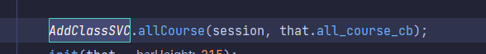

其次，由于前端的修改是需要提交到微信审核后才能发布，所以一些经常修改的东西必须要通过申请服务器获得的方法去进行，可以大大减少维护的麻烦。

下面的对一些文件路径的说明

功能页面描述（pages路径下）：

addC 添加课程

login 登录

myclass 我的课程

signup 签到

startSign 教师设置开始签到

tablepage 课程表

系统功能（service下）

add_class_svc 加课系统

tablepage_svc 课表系统

PS：本来应该每一个系统都有对应的SVC但毕业后打工较忙没空重构了，你们可以练练手